实验二 热重分析仪测定聚合物材料的热稳定性和组分

一、实验目的：
1、理解和掌握热重法(TG)的基本原理和操作；
2、用热重分析系统测定聚乙烯、聚苯乙烯等聚合物的热稳定性以及体系的组分。
二、实验原理：
热重分析仪主要由天平、炉子、程序控温系统、记录系统等几个部分构成。 热重法是热分析方法中使用最多、最广泛的一种。它是在程序控制温度下测量物质质量与温度关系的一种技术。因此只要物质受热时质量发生变化，就可以用热重法来研究其变化过程，如脱水、吸湿、分解、化合、吸附、解吸、升华等。热重法已被广泛地应用在化学及与化学有关的领域中。热重法试验得到的曲线称为热重曲线(TG曲线)，TG曲线以质量作纵坐标，从上向下表示质量减少;以温度(或时间)作横坐标，自左至右表示温度(或时间)增加。热分析仪器操作简便、灵敏、速度快、所需试样量少，而得到的科学信息广泛。
通过TGA 实验有助于研究晶体性质的变化，如熔化、蒸发、升华和吸附等物质的物理现象;也有助于研究物质的脱水、解离、氧化、还原等物质的化学现象。热重分析通常可分为两类：动态(升温)和静态(恒温)。
用于热重法的热重分析仪(即热天平)是连续记录质量与温度函数关系的仪器。它是把加热炉与天平结合起来进行质量与温度测量的仪器。热天平的结构见图1。
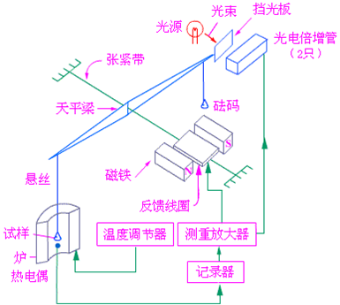
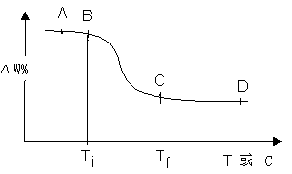图1 热重分析仪结构示意图

图2 热重分析曲线
热天平的主要工作原理是把电路和天平结合起来，通过程序控温仪使加热电炉按一定的升温速率升温(或恒温)。当被测试样发生质量变化，光电传感器能将质量变化转化为直流电讯号。此讯号经测重电子放大器放大并反馈至天平动圈，产生反向电磁力矩，驱使天平梁复位。反馈形成的电位差与质量变化成正比(即可转变为样品的质量变化)。其变化信息通过记录仪描绘出热重(TG)曲线，如图2所示。这是一固体热分解的热重曲线。纵坐标表示质量，横坐标表示温度。TG曲线上质量基本不变的部分称为平台，如图中AB和CD，B点表示变化的起始点，对应的温度Ti即为变化的起始温度。图中C表示变化终止点，Tf表示变化的终止温度。从热重曲线可求得试样组成、热分解温度等有关数据。
三、操作
TG 209 C 热重实验步骤：
      - 称取适当重量样品于坩埚中。
      - 打开盖子 - 装入样品坩埚 - 关上盖子
      - 在软件中设定温度程序与气氛等条件。
      - 初始化工作条件，如气体流量、抽真空等。
      - 开始测量。
      - 实验结束后，使用 NETZSCH - Proteus 软件对原始数据进行分析。
四、数据处理
- TG失重曲线的处理和计算
- TG曲线关键温度表示法
失重曲线上的温度值常用来比较材料的热稳定性，所以如何确定和选择十分重要，至今还没有统一的规定。但人们为了分析和比较的需要，也有了一些大家认可的确定方法。A点叫起始分解温度，是TG曲线开始偏离基线点的温度；B点叫外延起始温度，是曲线下降段切线与基线延长线的交点。C点叫外延终止温度，是这条切线与最大失重线的交点。D点是TG曲线到达最大失重时的温度，叫终止温度。其中B点温度重复性最好，所以多采用此点温度表示材料的稳定性。美国ASTM规定把过5％与50％两点的直线与基线的延长线的交点定义为分解温度；国际标准局(ISO)规定，把失重20％和50％两点的直线与基线的延长线的交点定义为分解温度。
- 聚合物热稳定性的评价
评价聚合物热稳定性最简单、方便的方法，图3是不同材料的TG曲线并画在一张图上比较。由图可知，PMMA、PE、PTFE都可以完全分解，但热稳定性依次增加。PVC稳定性较差，第一步失重阶段是脱HCl，发生在200～300℃，脱HCl后分子内形成共轭双键，热稳定性提高(TG曲线下降缓慢)，直至较高温度约420℃时大分子链断裂，形成第二次失重。PMMA分解温度低是分子链中叔碳和季碳原子的键易断裂所致，PTFE是由于链中C-F键键能大，故热稳定性大大提高。聚酰亚胺PI由于含有大量的芳杂环结构，需850℃才分解40％左右，热稳定性较强。
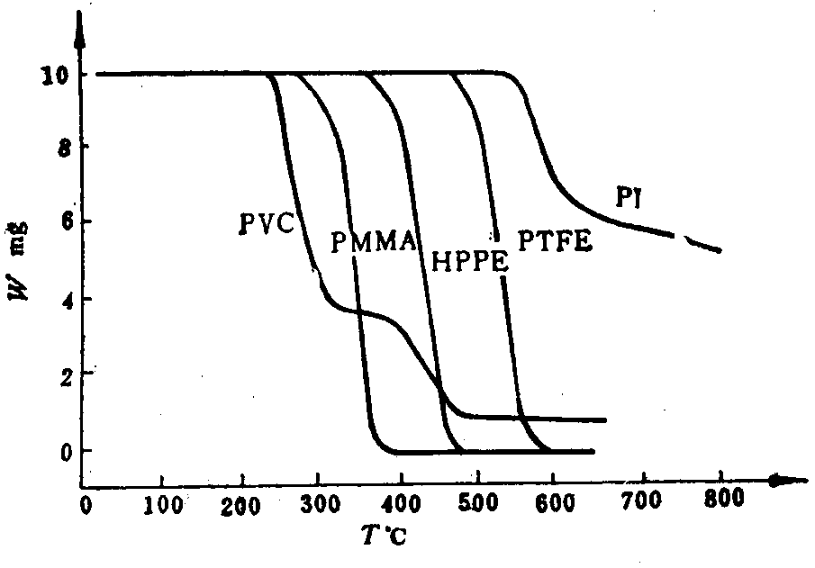
图3 五种聚合物的热重曲线

五、影响热重分析的因素
- 试样量和试样皿
热重法测定，试样量要少，一般2～5mg。一方面是因为仪器天平灵敏度很高(可达0．1μg)，另一方面如果试样量多，传质阻力越大，试样内部温度梯度大，甚至试样产生热效应会使试样温度偏离线性程序升温，使TG曲线发生变化，粒度也是越细越好，尽可能将试样铺平，如粒度大，会使分解反应移向高温。
试样皿的材质，要求耐高温，对试样、中间产物、最终产物和气氛都是惰性的，即不能有反应活性和催化活性。通常用的试样皿有铂金的、陶瓷、石英、玻璃、铝等。特别要注意，不同的样品要采用不同材质的试样皿，否则会损坏试样皿，如：碳酸钠会在高温时与石英、陶瓷中的SiO2反应生成硅酸钠，所以象碳酸钠一类碱性样品，测试时不要用铝、石英、玻璃、陶瓷试样皿。铂金试样皿，对有加氢或脱氢的有机物有活性，也不适合作含磷、硫和卤素的聚合物样品，因此要加以选择。
- 升温速率
升温速度越快，温度滞后越严重，如聚苯乙烯在N2中分解，当分解程度都取失重10％时，用1℃/min测定为357℃，用5℃/min测定为394℃相差37℃。升温速度快，使曲线的分辨力下降，会丢失某些中间产物的信息，如对含水化合物慢升温可以检出分步失水的一些中间物。
- 气氛的影响
热天平周围气氛的改变对TG曲线影响显著，CaCO3在真空、空气和CO2三种气氛中的TG曲线，其分解温度相差近600℃，原因在于CO2是CaCO3分解产物，气氛中存在CO2会抑制CaCO3的分解，使分解温度提高。
聚丙烯在空气中，150～180℃下会有明显增重，这是聚丙烯氧化的结果，在N2中就没有增重。气流速度一般为40ml／min，流速大对传热和溢出气体扩散有利。
- 挥发物的冷凝
分解产物从样品中挥发出来，往往会在低温处再冷凝，如果冷凝在吊丝式试样皿上会造成测得失重结果偏低，而当温度进一步升高，冷凝物再次挥发会产生假失重，使TG曲线变形。解决的办法，一般采用加大气体的流速，使挥发物立即离开试样皿。
- 浮力
浮力变化是由于升温使样品周围的气体热膨胀从而相对密度下降，浮力减小，使样品表观增重。如：300℃时的浮力可降低到常温时浮力的一半，900℃时可降低到约1／4。实用校正方法是做空白试验，(空载热重实验)，消除表观增重。

六、思考题
1、什么是热重分析法？
2、影响热重分析仪的因素有哪些？

